Vazamento de óleo da Transpetro detona Angra dos Reis
Eu preveni, faz muito pouco tempo, quando visitei a ESEC de Tamoios. Nossa falida Petrobras, dilapidada desde o início do Governo PT, está quebrada. Além das falcatruas, a empresa está sem rumo, sem direção. Mais recentemente falei dos 120 vazamentos de óleo da área do Parque Nacional da Restinga de Jurubatiba. Agora vazamento de óleo da Transpetro detona Angra dos Reis.
Operação arriscada
No caso de Angra fiz questão de explicar a arriscada operação conhecida como “ship to ship”, ou seja, a transferência de óleo cru do pré-sal de um navio para outro. E expliquei:
dois navios param no meio da baía, a contrabordo um do outro, para a transferência de óleo. Um descuido e toda a baía pode ser contaminada. Num dos passeios que fizemos, a bordo da lancha da ESEC, assistimos, com frio na barriga, mais uma operação deste tipo.
O acidente aconteceu nesta segunda, 16 de março, bem antes que eu imaginava. Pior: a empresa omitiu informações (não é a primeira vez) ao Inea, Instituto Estadual do Ambiente, do Rio de Janeiro, declarando que o vazamento seria de apenas 560 litros de óleo. Por isso seria multada em 2,38 milhões de reais.
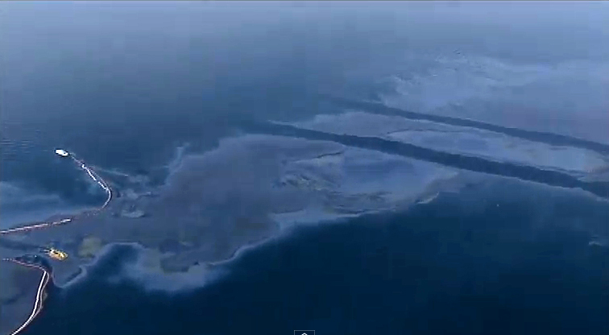Vazamento de óleo da Transpetro detona Angra dos Reis (Foto YV Record).
Post do Mar Sem Fim alertou sobre o risco
Na matéria que fiz para este site fotografei a operação. Repito a mesma foto e legenda:
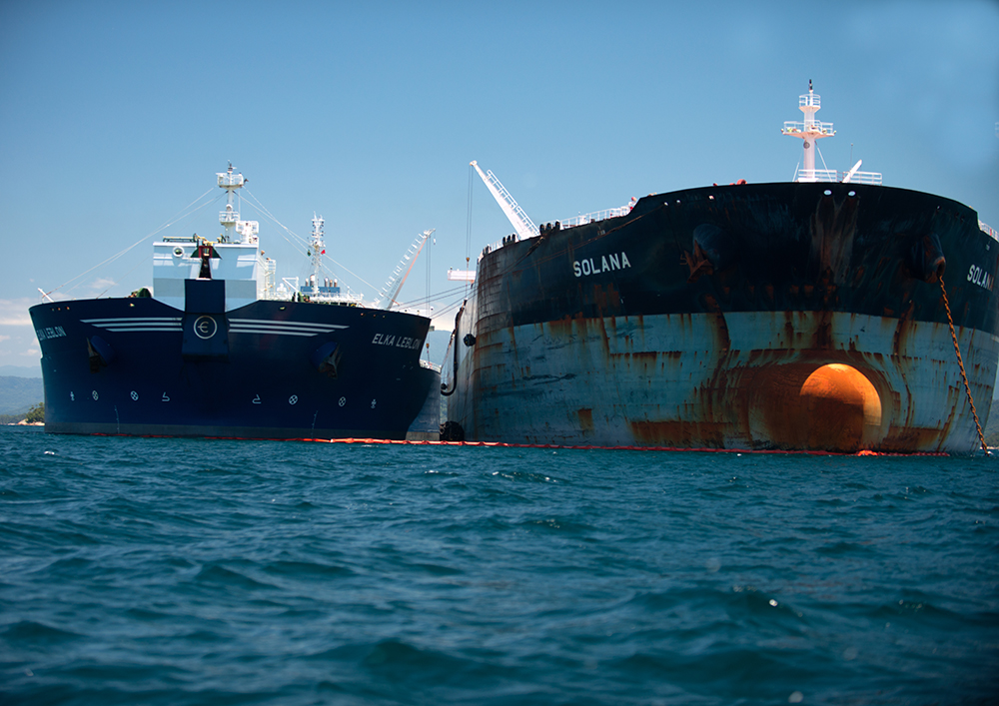A perigosa operação de transferência de óleo, ship-to-ship, em plena baía.
Na quarta, 18 de março, descobriu-se a mentira. Uma equipe do Inea sobrevoou a área e descobriu que “a extensão da mancha é muito maior, o que leva a crer que a empresa omitiu informações”,por isso a multa passou dos 2,38 milhões, para 50 milhões de reais.
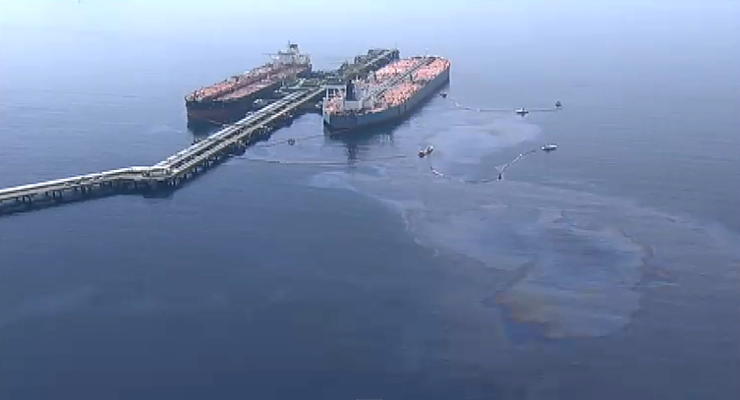Vazamento de óleo da Transpetro detona Angra dos Reis (foto, TV Record).

Vazamento de óleo da Transpetro detona Angra dos Reis..

Atualização
Mancha de óleo se espalha para 30 quilômetros
Segunda- feira, 23 de Março.
No fim de semana tentei falar com o chefe da ESEC de Tamoios mas não consegui. Esta manha liguei para a sede da UC e perguntei sobre o vazamento. Sugeriram que eu procurasse Leonardo Flach, do Instituto Boto- cinza.
Conversei com Leonardo. Ele não acredita que o vazamento possa ser de apenas 560 litros de óleo cru, conforme informação inicial da Transpetro. Leonardo contou que a mancha já se espalhou para 30 quilômetros do ponto inicial do acidente, missão quase impossível para um vazamento de apenas 560 litros. Disse ainda que 48 horas após o acidente, “não havia ninguém fazendo contenção apesar de serem avisados”. O Ministério Público Federal entrou com ação para saber quem autorizou a operação ship to ship.
Transpetro envolvida na operação Lava Jato
Em tempo: a Transpetro, subsidiária da Petrobras, também esta envolvida no esquema Lava Jato. Seu diretor, Sérgio Machado, foi citado pelo ex- diretor (da Petrobras) Paulo Roberto Costa em acordo de delação premiada. Um dia depois do afastamento de Graça Foster, Machado pediu demissão. É nisso que dá o aparelhamento praticado pelos PeTralhas. Também lamentáveis os jornais de São Paulo, que sequer mencionaram o acidente. Uma rápida pesquisa no Google, e você verá a quantidade de matérias publicadas pelos jornais do Rio, além da ação do Ibama, e das ONGs locais.
Ibama e o vazamento
O site do Ibama confirma a operação ship-to-ship que gerou o despejo de óleo na baía de Ilha Grande.
https://marsemfim.com.br/vazamento-de-oleo-detona-angra-dos-reis/

